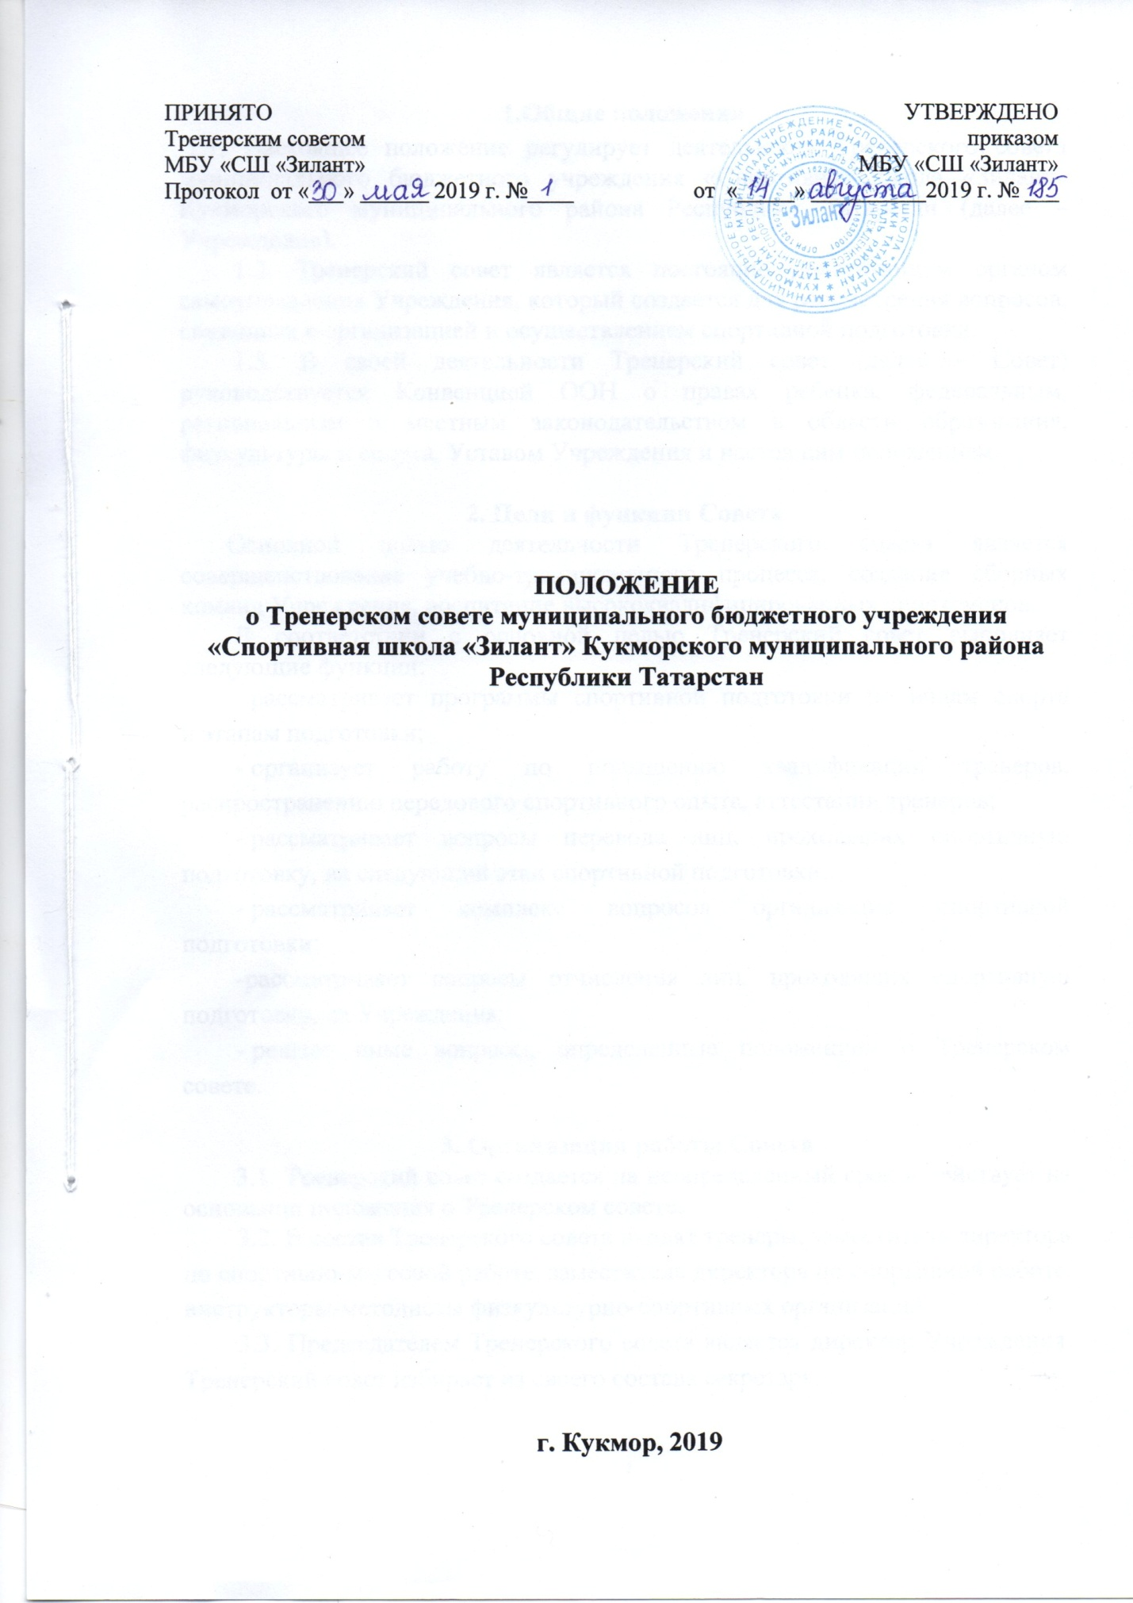
ПРИНЯТО  Тренерским советом  МБУ «СШ «Зилант»  Протокол от «___» ______ 2019 г. №____ | УТВЕРЖДЕНО  приказом  МБУ «СШ «Зилант»  от «_____» __________2019 г. № ___

ПОЛОЖЕНИЕ
о Тренерском совете муниципального бюджетного учреждения «Спортивная школа «Зилант» Кукморского муниципального района Республики Татарстан

г. Кукмор, 2019
1.Общие положения
1.1. Настоящее положение регулирует деятельность Тренерского совета муниципального бюджетного учреждения «Спортивная школа «Зилант» Кукморского муниципального района Республики Татарстан (далее – Учреждение).
1.2. Тренерский совет является постоянно действующим органом самоуправления Учреждения, который создается для рассмотрения вопросов, связанных с организацией и осуществлением спортивной подготовки.
1.3. В своей деятельности Тренерский совет (далее – Совет) руководствуется Конвенцией ООН о правах ребенка, федеральным, региональным и местным законодательством в области образования, физкультуры и спорта, Уставом Учреждения и настоящим положением.

2. Цели и функции Совета
Основной целью деятельности Тренерского совета является совершенствование учебно-тренировочного процесса, создание сборных команд Учреждения, воспитание высококвалифицированных спортсменов.
В соответствии с основной целью Тренерский совет выполняет следующие функции:
- рассматривает программы спортивной подготовки по видам спорта
и этапам подготовки;
- организует работу по повышению квалификации тренеров, распространению передового спортивного опыта, аттестации тренеров;
- рассматривает вопросы перевода лиц, проходящих спортивную подготовку, на следующий этап спортивной подготовки;
- рассматривает комплекс вопросов организации спортивной подготовки;
-рассматривает вопросы отчисления лиц, проходящих спортивную подготовку, из Учреждения;
- решает иные вопросы, определенные положением о Тренерском совете.

3. Организация работы Совета
3.1. Тренерский совет создается на неопределенный срок и действует на основании положения о Тренерском совете.
3.2. В состав Тренерского совета входят тренеры, заместитель директора по спортивно-массовой работе, заместитель директора по спортивной работе, инструкторы-методисты физкультурно-спортивных организаций.
3.3. Председателем Тренерского совета является директор Учреждения. Тренерский совет избирает из своего состава секретаря.
3.4. Работа Тренерского совета осуществляется на основе годового плана, утвержденного директором Учреждения.
3.5.Тренерский совет в полном составе собирается по мере необходимости, но не реже одного раза в квартал и решает все вопросы, относящиеся к осуществлению спортивной подготовки в Учреждении. Для рассмотрения текущих вопросов могут созываться внеочередные Тренерские советы.
3.6. Решения тренерского совета принимаются большинством голосов при наличии на заседании не менее двух третей его членов. При равном количестве голосов решающим является голос председателя тренерского совета.
3.7. Решения Тренерского совета по вопросам, входящим
в его компетенцию, правомочны, если на заседании присутствуют не менее половины его членов. Решения принимаются простым большинством голосов и оформляются в форме протоколов. При равенстве голосов голос председателя Тренерского совета является решающим.
4. Документация тренерского совета
4.1. Ход заседания тренерского совета и решения оформляются протоколами, которые ведутся секретарем.
4.2. Протоколы оформляются с помощью электронных средств печати на листах А4 и содержит следующие реквизиты: наименование учреждения, наименование вида документа, дату заседания, номер, заголовок, текст, подписи. Дата протокола - это дата проведения Тренерского совета.
4.3. Нумерация протоколов ведется с начала учебного года.
4.4. Каждый протокол Тренерского совета брошюруется отдельно, сшивается с указанием количества листов, заверяется подписью директора и печатью Учреждения.
4.5. Сшитые протоколы заседаний на каждый учебный год накапливаются в отдельном блоке, где по окончании учебного года сшиваются между собой, нумеруются и скрепляются печатью и подписью директора.
4.6. Книга протоколов Тренерского совета входит в номенклатуру дел учреждения, хранится постоянно у секретаря Тренерского совета.

5. Заключительные положения
5.1. Настоящее Положение вступает в силу со дня утверждения приказом Учреждения.
5.2. Положение утверждается на неопределенный срок.
5.3. Изменения и дополнения к Положению принимаются в составе новой редакции Положения. После принятия новой редакции Положения, предыдущая утрачивает силу.
